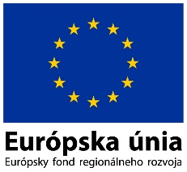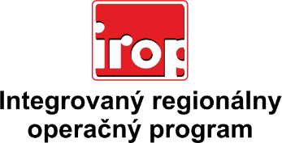

Zoznam odborných hodnotiteľov
Kód výzvy | Mená odborných hodnotiteľov
Výzva: IROP-PO5-SC511/512-2018-28  1. hodnotiace kolo | PhDr. Pavol Kopinec, PhD.
 | Mgr. Zuzana Halásová
 | Ing. Peter Škovran
 | Mgr. Norbert Mikláš, PhD.
 | Ing. Agnesa Nagyová Tóthová
 | Ing. Katarína Vrtáková
 | Mgr. Petra Libantová
 | Ing. Tomáš Szabo
 | Mgr. Alexandra Mucha Minčevová
 | Ing. Monika Šomody
 | Ing. Katarína Fáziková

